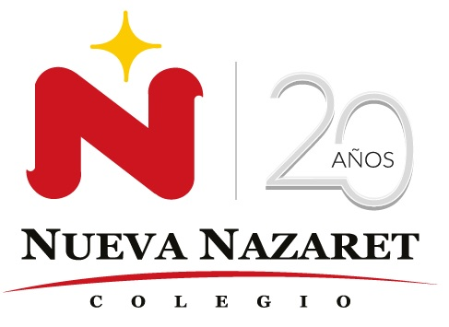
Nuestra misión: “ Formar hombres y mujeres Cristianos , Nobles y Capaces ”

Curso: 5°BÁSICO

Asignatura: RELIGIÓN

Clase: N°5

Contenido: Reconocer que nuestro cuerpo, mente y espíritu le pertenecen a Dios.

Instructivo: Lee la biblia y responde las preguntas , escribe la letra (V) si es verdadero o la letra (F) si es falso, escribe las palabras que faltan del texto bíblico.

- “ Entonces dijo Dios : Hagamos al hombre a nuestra imagen , conforme a nuestra semejanza ; y señoree en los peces del mar, en las aves de los cielos , en las bestias , en toda la tierra , y en todo animal que se arrastra sobre la tierra.
Y creo Dios al hombre a su imagen , a imagen de Dios los creó.
Y los bendijo Dios , y les dijo : Fructificad y multiplicaos ; llenad la tierra , y sojuzgadla , y
Señoread en los peces del mar , en las aves de los cielos , y en todas las bestias que se mueven
Sobre la tierra” Génesis 1: 26-28

- ¿ Conforme a que nos creó Dios? __________________________________________________

- ¿ Sobre qué animales el hombre tendría señorío?_____________________________________
______________________________________________________________________________

- ¿ A imagen de qué fue creado el hombre?___________________________________________

- Al bendecir Dios al hombre ¿ Qué le dijo? ___________________________________________

- ¿Qué tenía que hacer el hombre con la tierra?________________________________________

______________________________________________________________________________

Lee los textos bíblicos y escribe la letra (V) si es verdadero o (F) si es falso

- _____ Traeremos solo la imagen de lo terrenal 1 de Corintios 15:49

- _____ La lámpara del cuerpo es el ojo Mateo 6:22

- _____ Debemos presentar nuestros cuerpos en sacrifico vivo ,agradable a Dios Romanos 12:1

- _____ Cristo es la cabeza del cuerpo que es la iglesia Colosenses 1:18

Dios quiere que sus hijos cuiden su cuerpo , debemos vivir sanamente en este mundo lleno de maldad , hay muchos peligros y cosas mala en el mundo y debemos orar cada día a nuestro Padre Celestial nos ayude.

Completa lo que falta del texto.

- Salmos 24:4 El ________________ de ________________ y puro de ________________ ;El que no

ha elevado su alma a _____________ vanas, Ni jurado con engaño.

- Mateo 5:8 Bienaventurados los __________________ de corazón , porque ellos _______________ a Dios.

- 1 de Timoteo 1:5 Pues el propósito de este ______________________ es el _____________ nacido

De __________________limpio , y de buena conciencia, y de _________no fingida.

- Salmos 26:6 Lavaré en __________________ mis _______________, y así andaré alrededor de tu

Altar , oh ______________________.

QUE DIOS LOS BENDIGA Y CUIDE A CADA FAMILIA.
EMAIL: epalma62@gmail.com

